środa, 20 maja 2020
TEMAT DNIA: Twórczość dziecięca.
EDUKACJA POLONISTYCZNA
- Przyjrzyj się pracom wykonanym przez dzieci (nakrapiany obraz, obraz z dłoni, obraz z figur geometrycznych) i wykonaj polecenie 1 (ćw. pol.-społ. s 21).
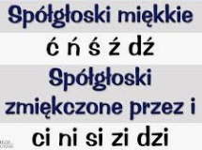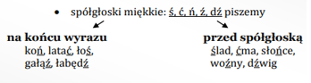
- Poćwicz pisownię wyrazów ze zmiękczeniami: (ćw. pol.-społ. s 19).

EDUKACJA MATEMATYCZNO-PRZYRODNICZA
- Na podstawie wcześniej zdobytych wiadomości i ilustracji (podr. mat-przyr. s.54-55) uzupełnij tabelę (ćw. mat.- przyr. s.60-61). Pomocny w wykonaniu ćwiczenia może być filmik:
https://www.youtube.com/watch?v=xrgowwp1V-U
INFORMATYKA
Wpisz hasło w wyszukiwarce: warsztaty plastyczne dziecka we Wrocławiu i napisz w zeszycie nazwy trzech miejsc, gdzie takie warsztaty się odbywają. Czy wśród nich jest miejsce , gdzie uczestniczyłeś w zajęciach plastycznych z naszą klasą? Podkreśl jego nazwę. To zadanie prześlij mo do oceny.

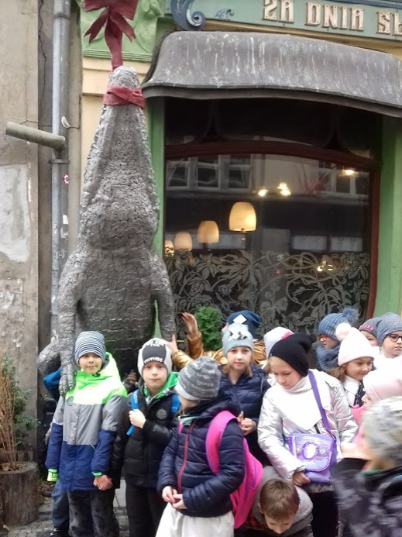 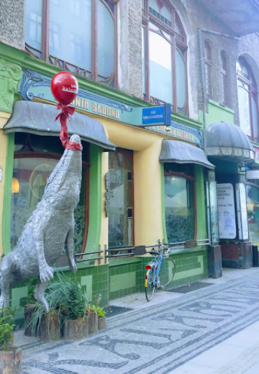 Pozdrawiam Was serdecznie 😊

JĘZYK ANGIELSKI
Moi Drodzy Uczniowie!
Tym razem proponuję Wam wykorzystać do utrwalenia słówek karty obrazkowe, które tak bardzo lubicie.
Możecie je użyć do gry w ,,Memory” , w ,,Piotrusia’’ i w ,,Kalambury”. Jeśli jest ktoś w domu, kto odczyta wam nazwy zajęć z obrazków, możecie też spróbować szczęścia w ,,Bingo!” Powodzenia!
